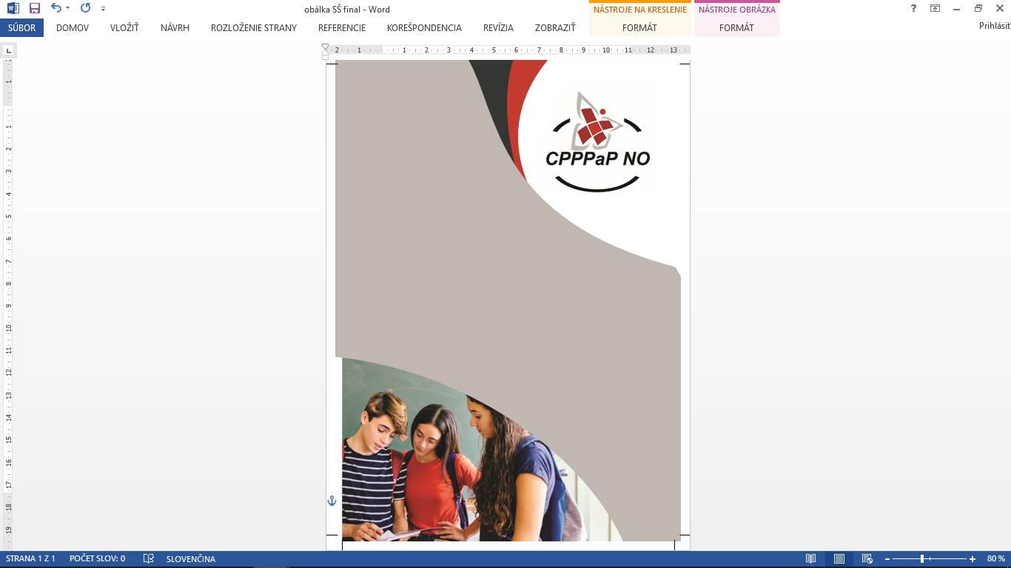

**POZVÁNKA**

**Centrum**

**pedagogicko**

**psychologického**

**poradenstva a**

**prevencie Námestovo**

**Vás pozýva na:**

***„PREZENTÁCIU STREDNÝCH ŠKÔL“***

**ktorá sa uskutoční dňa 10. októbra 2018 na**

**Hviedoslavovom námestí v Námestove**

**v čase od 14:00 do 17:00 hod.**

**Cieľom podujatia je poskytnúť informácie žiakom**

**a ich zákonných zástupcom o možnostiach**

**štúdia na stredných školách.**

**Tešíme sa na Vás ...**